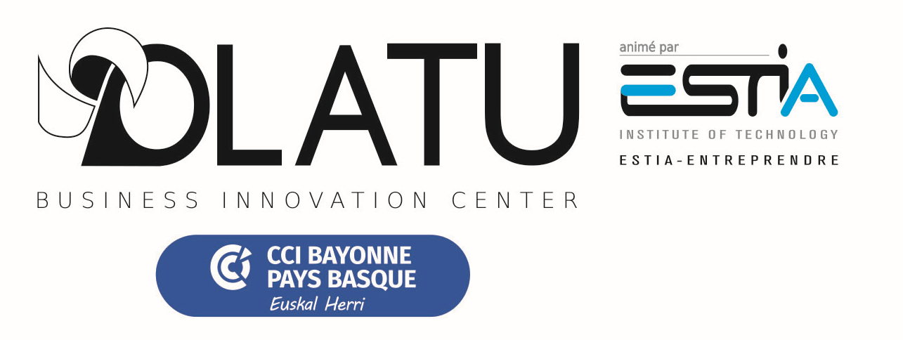 |  |  |  | COMMUNIQUÉ DE PRESSE  Bidart, le 8 janvier 2024  www.entreprendre.estia.fr
ESTIA Entreprendre lance un appel à projets pour rejoindre la pépinière d’entreprises technologiques et innovantes OLATU à Anglet, sur la Technopole Pays Basque
Créé en 2012 par la CCI de Bayonne Pays Basque et géré par ESTIA Entreprendre qui le co-anime avec le cluster EuroSIMA depuis 10 ans, le centre d’affaires et d’innovation OLATU lance son appel à projets pour rejoindre sa pépinière d’entreprises technologiques et innovantes.
Spécialisée dans l’accompagnement des filières glisse, action sports et lifestyle, la pépinière s’ouvre sur de nouveaux secteurs : industrie textile et mode responsables (en partenariat avec le CETIA et la Chaire BALI), mais également les activités maritimes et portuaires avec le Port de Bayonne.
10 nouvelles start-up ou projets seront retenus en 2024 pour suivre un accompagnement de 1 à 4 ans au sein des locaux d’OLATU – 2 300 m2 au coeur de Baia Park, situé à Anglet.

L’accompagnement OLATU
Cet appel à projets vise à accompagner des start-up d’ores et déjà créées ou des porteurs de projets dans les secteurs suivants :
- Glisse, Action Sports & Lifestyle
- Industrie Textile et Mode Responsables
- Transition Ecologique et Décarbonation des Activités Maritimes et Portuaires
Les entreprises auront l’opportunité de se connecter à des partenaires spécialisés en toute proximité :
- L’école d’ingénieurs ESTIA et ses plateformes de transfert de technologie (énergie, composites, ergonomie)
- L’EuroSIMA, le cluster spécialisé sur l’industrie de la glisse
- Les Ports de Commerce de Bayonne et de Plaisance d’Anglet
- Le CETIA (plateforme d’innovation dédiée à la recyclabilité textile et cuir) et la Chaire BALI (programme d’enseignement et de recherche réunissant des acteurs de la mode et du textile collaborant sur la transition environnementale, sociétale et économique de l’industrie), experts en technologies textiles pour la circularité
- L’ESABIC Sud France, l’accélérateur de technologies issues du spatial pour le civil
A la clé, les startups bénéficieront de nombreux services pour développer leur activité :
- Accès à un écosystème dynamique
- Programme de formation spécifique
- Hébergement à des prix compétitifs au sein d’un lieu unique (salles de réunions, hall d’exposition et terrasse évènementielle, studio photo, restaurant)
- Accompagnement par un référent start-up manager
- Réductions négociées auprès de partenaires (Perks).
Entreprises accompagnées par ESTIA Entreprendre & EuroSIMA à Olatu
Depuis sa création en 2012 par la CCI Bayonne Pays Basque sur la zone Baia Park à Anglet, ESTIA Entreprendre & EuroSIMA ont accompagné sur le site d’Olatu 80 entreprises en incubateur, pépinière ou hôtel d’entreprises.
Parmi les entreprises hébergées actuellement à Olatu ou l’ayant été ces dernières années, on peut citer Wyve (qui a récemment pu lever 1,1 million d’€ pour accélérer son développement), Hopaal (qui a ouvert un nouvel atelier en octobre après une levée de fonds participative de 700 000€ auprès de sa communauté), Circul’R (experts en transition des entreprises et des territoires vers une économie circulaire), ou encore Clae, Notox, ToyBoard, Trashboard, Xline Studio, I Clean My Sea, Surf Session, Napco, By The Wave, Electric, Oakley, ASPOM ou Abyssa.
Informations pratiques & dates à retenir

- Après une phase d’instruction de chaque dossier par un start-up manager de l’ESTIA, le comité d’agrément constitué de représentants de l’ESTIA et de ses partenaires auditionnera les candidats les 16 février, 12 avril,14 juin et 20 septembre 2024.
Les candidatures doivent être remises 2 semaines avant la date du comité.
- Des sessions d’information en ligne sont programmées pendant la phase de candidature. Les dates des différentes sessions et liens d’inscription sont disponibles sur cette page.
- Informations et candidature sur https://entreprendre.estia.fr/appel-a-projets-olatu ou en contactant ESTIA Entreprendre à l’adresse entreprendre@estia.fr

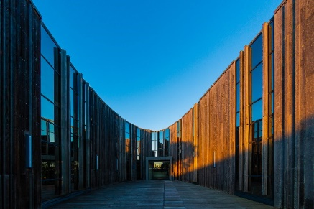 |  | 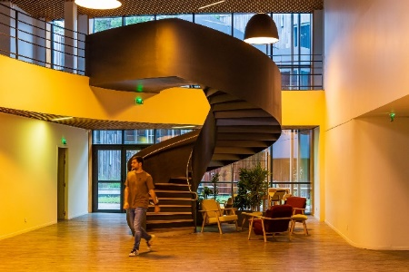 |  |  | 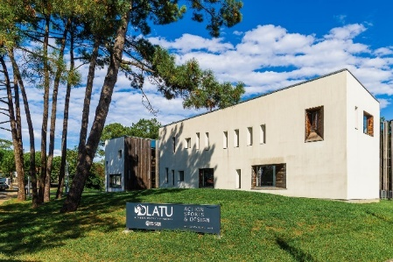
A propos d’ESTIA Entreprendre :

ESTIA Entreprendre est le département de l’école d’ingénieurs ESTIA, filiale de la CCI Bayonne Pays Basque, dédié à la création et au développement des jeunes entreprises à vocation technologique. Ce département labellisé "Business Innovation Center" depuis 2013 et membre de l’incubateur spatial ESA-BIC Sud France assure des missions d’accompagnement en fonction de la maturité des entreprises : démarrage en incubateur, croissance et accélération en pépinière et développement en hôtel d’entreprises.
ESTIA Entreprendre héberge de jeunes entreprises sur deux sites de la Technopole Pays Basque à Bidart et à Anglet, avec une forte capacité d’appui de par son écosystème en Industrie 4.0 (robotique, fabrication additive, supply chain, systèmes complexes), en digital (big data et IA, données spatiales, Web3), en transition écologique (énergies renouvelables, économie circulaire, entreprises à impact), ainsi qu’en sport outdoor et mode durable.
www.entreprendre.estia.fr

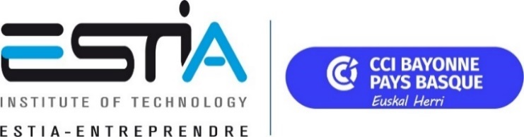 |  |  | 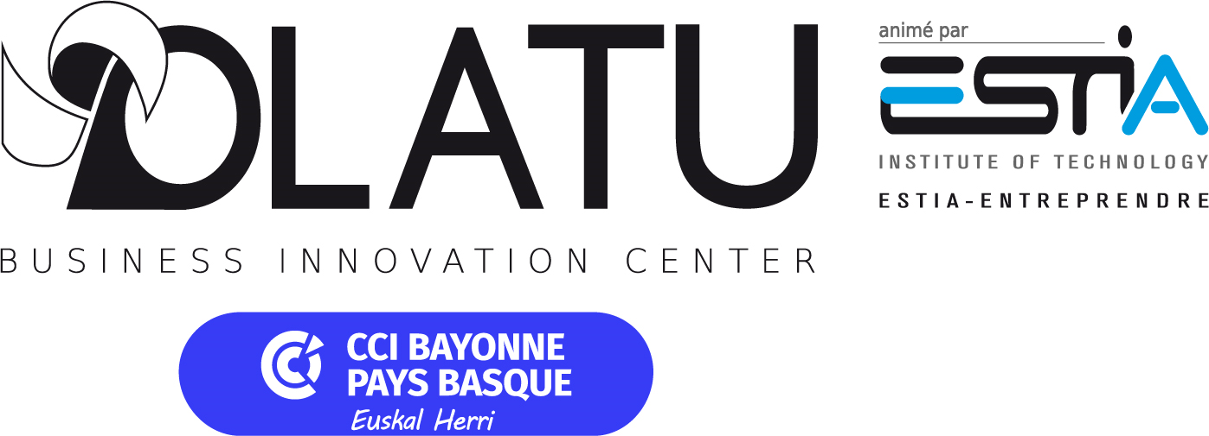
A propos de l’EuroSIMA :

EuroSIMA (THE EUROPEAN SURF INDUSTRY MANUFACTURERS ASSOCIATION), au cœur de l'industrie Européenne des Sports de Glisse.
Fondée en 1999, EuroSIMA est l’association européenne des entreprises de la filière Glisse et Action Sports.
EuroSIMA a pour volonté d’être un catalyseur de l'industrie des sports de glisse en Europe, pour en faire émerger le meilleur. Avec près de 200 adhérents représentant plus de 4 000 professionnels, ses domaines d’intervention s’articulent autour de 4 axes prioritaires : Fédérer, Eduquer, Promouvoir, Développer, et de 3 orientations stratégiques prioritaires : Economie Circulaire/Développement Durable & RSE, Transformation Digitale des Entreprises, Emploi/Formations et Compétences.

Le Cluster EuroSIMA : Soutien et Collaboration pour l’industrie Action Sports en Nouvelle-Aquitaine
Labellisé Cluster en 2006, EuroSIMA est un véritable allié de l'industrie des sports de glisse en Nouvelle-Aquitaine et un trait d’union entre le privé et le public. Son rôle ? Faciliter la coopération entre les entreprises, les collectivités locales, les centres de recherche et de formation de la région. Le Cluster EuroSIMA sélectionne ainsi des projets prioritaires pour ses adhérents, aide à leur montage et à leur financement pour qu’ils se concrétisent. EuroSIMA a ainsi contribué à la création d’OLATU aux côtés de la CCI Bayonne Pays Basque et l’ESTIA.
www.eurosima.com
 | 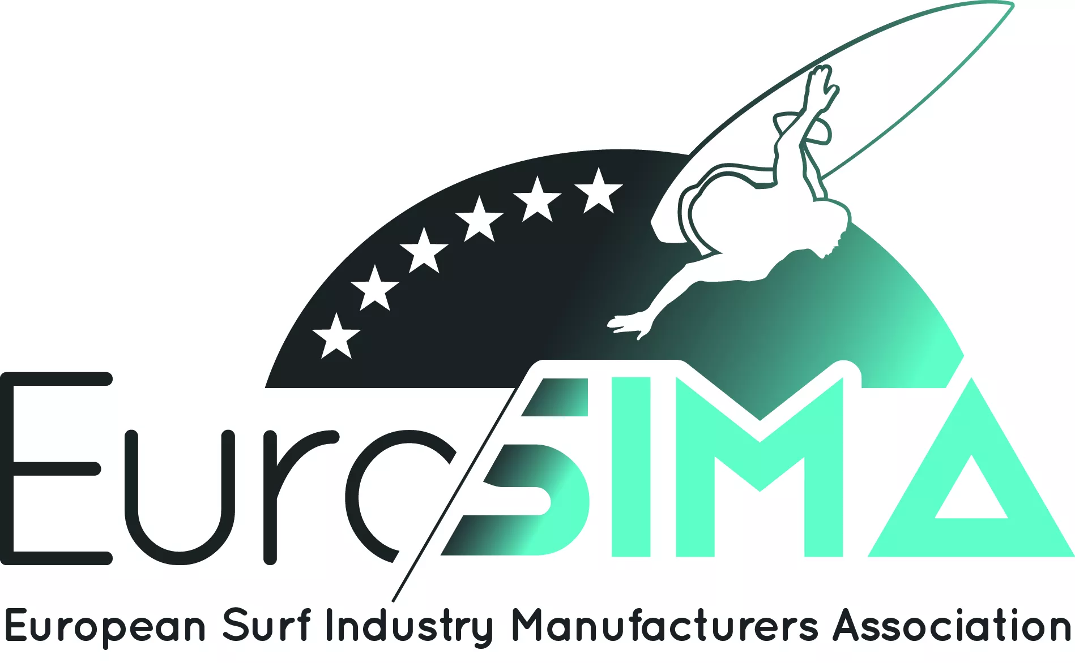
A propos du Port de Bayonne :

Propriété de la Région Nouvelle Aquitaine le port de Bayonne est concédé à la Chambre de Commerce et d'Industrie Bayonne Pays basque (CCIBPB) par le biais d'une délégation de service public depuis 2015.
Le domaine ainsi concédé s’étend et sur 4 communes, 2 départements et 2 intercommunalités. Véritable port dans la ville, disposant de 3 terminaux le long de l’Estuaire de l’Adour.
La transition énergétique des places portuaires constitue un élément moteur pour répondre aux objectifs de la stratégie nationale bas carbone (SNBC) qui vise une réduction de 35 % des émissions du secteur industriel en 2030 et de 81 % à l’horizon 2050.
En cohérence avec la nouvelle stratégie nationale portuaire (SNP), le port de Bayonne voit en la nécessité de décarboner ses activités un levier de croissance durable de sa performance économique au sein de son environnement. La CCIBPB a d’ailleurs lancé un appel à manifestation d’intérêt (AMI) permettant de mobiliser une partie du foncier portuaire disponible pour ainsi atteindre ces objectifs ambitieux.
www.bayonne.port.fr
Contacts presse :
ESTIA Entreprendre // Hélène Marty – h.marty@estia.fr / 06 77 04 25 98
CTer&co //Sylvain Dartix - sdartix@cter-co.com / 05 56 23 25 00

